مدلسازی حذف نیترات از آب آشامیدنی توسط فوتوکاتالیست TiO₂ با کمک روش سطح پاسخ (RSM)

رضا پوررجب
¹شرکت آب و فاضلاب روستایی استان تهران، تهران، ایران

مقدمه:
تامین آب سالم بهداشتی اولویت اصلی متولیان آب و فاضلاب در جهت جلوگیری از شیوع بیماریهای منتقله توسط آب و سلامتی بشر میباشد و در این مسیر، رفع آلودگیهای آب قبل از مصرف از مهمترین مراحل تامین آب است. نیترات یکی از مهمترین منابع آلودگی در آبهای آشامیدنی است که ترکیبی بی رنگ، بی بو و بدون مزه است که هم در آبهای سطحی و هم در آبهای زیرزمینی ممکن است وجود داشته باشد. این ترکیب بالاخص برای کودکان خطرناک بوده و با جایگزین شدن در هموگلوبولین سبب بیماری سندرم بچه آبی میشود. علاوه بر این دیگر بیماریهای گزارش شده در رابطه با نیترات میتوان به 1. افزایش حجم تیروئید و ایجاد اختلالات تیروئیدی 2. نواقص مادرزادی 3. انواع سرطان به خصوص سرطان کولن 4. عفونتهای تنفسی 5. افزایش خطر سرطان در زنان مسنتر اشاره کرد. آژانس حفاظت محیط زیست ایالات متحده، ماکزیمم سطح آلاینده برای نیترات را 10 میلیگرم در لیتر برحسب نیتروژن و یا 45 میلیگرم در لیتر برحسب نیترات تعیین نموده است. سازمان بهداشت جهانی حداکثر مجاز غلظت نیترات در آب شرب را 50 میلیگرم در لیتر تعیین نموده است. این مقدار بر اساس استانداردهای سازمان حفاظت محیط زیست ایران 50 میلیگرم در لیتر است و نیترات آب شرب قبل از توزیع بایستی توسط روشهای تصفیه به کمتر از این میزان کاهش یابد.
مهمترین روشهای حذف نیترات از آب عبارتند از تبادل یونی، نانو ذرات، ‌حذف بیولوژیکی، ‌اسمز معکوس، ‌الکترو‌دیالیز، تقطیر، رقیقسازی، کاتالیستها و غیره. لغت فوتوکاتالیست در ابتدا مفهوم فعالسازی واکنش کاتالیستی توسط نور را می‌رساند، اما در واقع فوتوکاتالیست ماده‌ای است که باعث سرعت بخشیدن به یک واکنش با کمک نور می‌گردد. در تجزیه فتوکاتالیزوری، انرژی نور از پرتو فرابنفش یا نور خورشید به شکل فوتون با طول موج کمتر از 390 نانومتر با کمکهای کاتالیست اضافه شده به آب آلوده، الکترونهای سطحی آن را تحریک کرده و باعث حرکت آنها از لایه والانس به لایه هدایتی و نهایتا حذف آلودگی میگردد. از میان کاتالیستها نانو ذرات تیتانیم با داشتن مزایایی چون غیر سمی بودن، نامحلول بودن و نسبتا ارزان بودن متداولترین فوتوکاتالیست مورد استفاده به علت خصوصیت فتواکتیویته آن جهت اکسیداسیون فتوکاتالیتیک آلایندهها است. هدف از اجرای این تحقیق مدلسازی حذف فوتوکاتالیتیک نیترات توسط روش سطح پاسخ است.

مواد و روشها

طراحی آزمایشات و آنالیز آماری
روش سطح پاسخ جهت طراحی مراحل مختلف مطالعات آزمایشگاهی در مطالعات علمی کاربرد زیادی دارد و از جایگاه ویژهای در مدلسازی برخوردار است. روش سطح پاسخ یک روش تجربی سازمان یافته است که مستقیما اثرات تغیرات متغیرها بر شرایط تحقیق را با دقت بسیار زیاد ارزیابی و مدلسازی میکند. در این تحقیق از این روش جهت مدلسازی حذف فوتوکاتالیتیک نیترات استفاده شده است. به منظور ارزیابی کیفیت مدل از آنالیز واریانس استفاده شده است. ایده اصلی ANOVA مقایسه تغییرات مربوط به عملیات (تغییر در سطوح ترکیبی متغیر مورد نظر) با تغییرات مربوط به خطاهای تصادفی وابسته به اندازه گیری پاسخ های به دست آمده، می باشد. از این مقایسه ارزیابی اهمیت رگرسیون مورد استفاده جهت پیش بینی پاسخ ها با ملاحظه منابع آنالیز واریانس، امکانپذیر است. در ANOVA، سنجش تغییرات یک مجموعه داده از مطالعه پراکندگی آن به دست میآید.

تعیین شرایط بهینه
روش نمونه‌گیری و سنجش مطابق با متغیر‌ها و حجم نمونه، مطابق روشهای توصیه شده کتاب استاندارد متد انجام شده است. بازه تغییرات متغیرها توسط روش سطح پاسخ و با کمک نرمافزار دیزاین اکسپرت بهینهسازی شده است. این نرم‌افزار با معادلات ریاضی مخصوص به خود و با توجه به متغیرهای ورودی توسط کاربر، کمیت و کیفیت مطالعه را طراحی میکند.
  - آنالیز فرآیند و مدلسازی
آنالیز آماری و صحت سنجی نتایج مدل سازی توسط نرم افزار
طراحی مرکب مرکزی یکی از روشهای پرکاربرد روش سطح پاسخ است که رابطه بین متغیرها و پاسخ مناسب فرآیند را بهخوبی تعیین و نتایج قابل قبولی دراین زمینه ارائه مینماید. دراین تحقیق از این روش بهمنظور تعیین کمیت و کیفیت مطالعه، حجم نمونه و شرایط اجرای تحقیق استفاده گردید. بدین منظور بازههای متغیرهای تحقیق تعیین و به نرمافزار وارد شد. لیست متغیرهای ورودی و بازه تغییرات آنها در جدول 1 آمده است.
جدول1- متغیرهای ورودی به سیستم سطح پاسخ و بازه تغییرات آنها
نام متغیر | نوع متغیر | بازه تغییرات
غلظت نیترات | کمی | 100 میلیگرمدرلیتر
غلظت کاتالیست | کمی | 5/1-5/0 گرمدرلیتر
زمان تماس | کمی | 180-15 دقیقه
pH | کمی | 9-5

20 مرحله آزمایشی و پاسخهای مربوطه توسط CCD طراحی شد. آزمایشات مطابق برنامه ارائه شده توسط نرم افزار دیزاین اکسپرت و روش CCD ادامه یافت تا با کمک نتایج بهدست آمده سیستم مدلسازی گردد.

روشها و لوازم آزمایشی
کلیه آزمایشات و نمونه برداری های این تحقیق مطابق کتاب استاندارد متد و در آزمایشگاه مرکز تحقیقات پالایش آب صورت پذیرفته است. دستگاه‌ها و وسایل مورد استفاده دراين تحقيق به شرح ذيل است:
- pH متر پرتابل ساخت شركت Metrohm با الكترود شيشه‌اي ساخت کشور سوئیس.
- ترازو وزني ساخت Mettler مدل PJ300 ساخت کشور آلمان.
- دستگاه اسپكتروفتومتر مدلDR5000 ساخت شركت HACH ساخت کشور آمریکا.
- ویالهای مخصوص اندازهگیری نیترات ساخت کشور آمریکا.

نتایج
با توجه به p-value های بدست آمده و معنیدار بودن جملات مدل و در نهایت خود مدل تایید شد. تمام p-value مدل برای پاسخها کمتر از 0001/0≥ به دست آمده است. این موضوع نشاندهندهی معنیدار بودن جملات مدل و در نهایت خود مدل میباشد. نتایج بدست آمده از تست آنالیز واریانس تاییدکننده مدل بود.

اثر تغییرات همزمان دوز کاتالیست و زمان تماس برحذف نیترات در pH های مختلف
اثر تغییرات همزمان دوز کاتالیست و زمان تماس برحذف نیترات در pH های مختلف در شکل 1 نمایش داده شده است. شکل 1. الف به بررسی تاثیر تغییرات دوز کاتالیست و زمان تماس برحذف نیترات در 5=pH پرداخته است. همانطور که مشخص است زمان و دوز کاتالیست رابطه مستقیم با راندمان حذف نیترات دارد. در کمترین دوز (5/0 میلیگرمدرلیتر) افزایش زمان منجر به افزایش راندمان سیستم از 19/43 به 28/60 درصد شد این درحالی است که در بیشترین دوز (5/1 میلیگرمدرلیتر) افزایش راندمان سیستم از 67/88 به 38/97 درصد با افزایش زمان مشاهده شد. شکل 1. ج به بیان تاثیر تغییرات دوز کاتالیست و زمان تماس برحذف نیترات در 9=pH میپردازد. در این حالت نیز با تغییر زمان و دوز کاتالیست رابطه مستقیم بر راندمان حذف نیترات در فرآیند فوتوکاتالیست مشاهده شد.
شکل 1. اثر تغییرات زمان تماس و دوز کاتالیست بر راندمان حذف نیترات
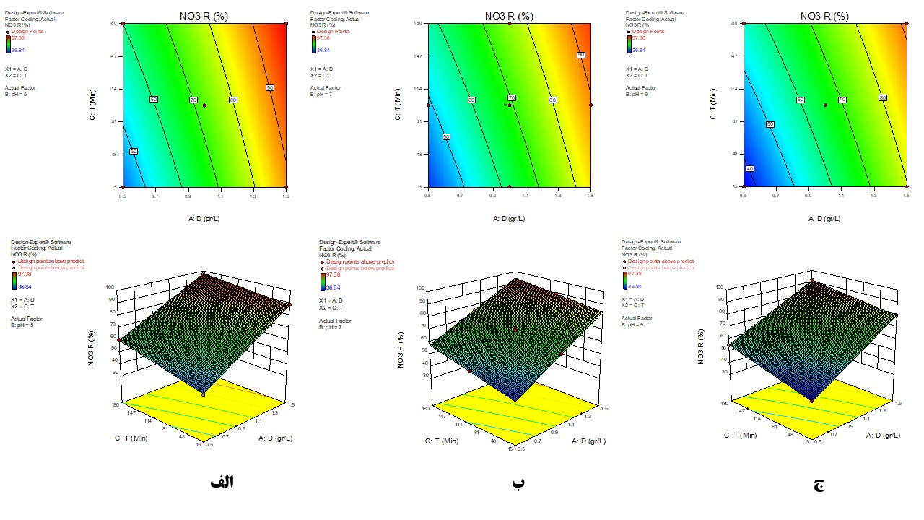
شکل 2. اثر pH و دوز کاتالیست بر راندمان حذف نیترات
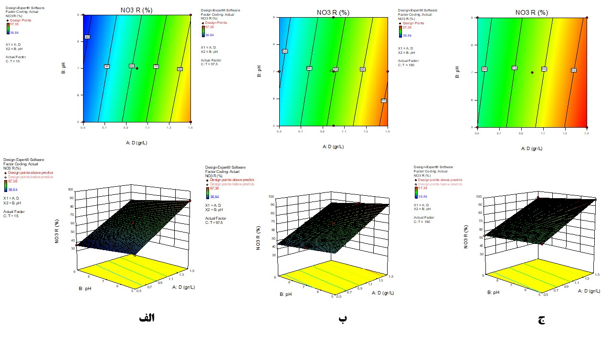

اثر تغییرات همزمان دوز کاتالیست و pH برحذف نیترات در زمانهای تماس مختلف
شکل 2 به بیان تاثیر تغییرات دوز کاتالیست و pH بر راندمان حذف نیترات در زمانهای ماند مختلف میپردازد. در شکل 2. الف اثر تغییرات دوز کاتالیست و pH برحذف نیترات در زمانماند 180 دقیقه را نشان میدهد. همانطور که مشخص است در کمترین دوز (5/0 میلیگرمدرلیتر) افزایش pH از 5 به 9 منجر به کاهش راندمان سیستم از 28/60 به 96/54 درصد شد، این درحالی است که در بیشترین دوز (5/1 میلیگرمدرلیتر) کاهش راندمان از 38/97 به 66/91 درصد با افزایش pH مشاهده شد که نشان از رابطه معکوس با pH میباشد. شکل 1. ج اثر تغییرات دوز کاتالیست و pH برحذف نیترات در زمانماند 15 دقیقه را نشان میدهد. در این شرایط کاهش راندمان از 19/43 به 84/36 و 67/88 به 13/79 درصد در کمترین و بیشترین دوز کاتالیست بدست آمد.

شکل 3. اثر pH و زمانتماس بر راندمان حذف نیترات
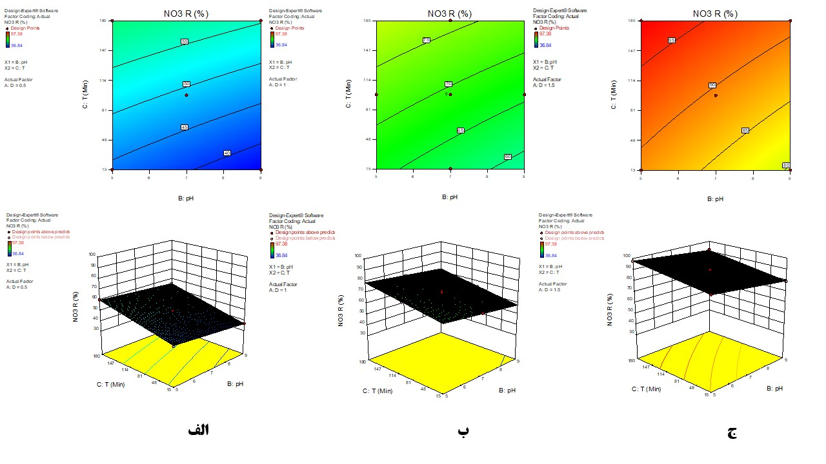

اثر تغییرات زمان تماس و pH برحذف نیترات در دوزهای مختلف فوتوکاتالیست
شکل 3. تغییرات زمان تماس و pH بر راندمان حذف نیترات در زمانهای ماند مختلف را نمایش میدهد. در قسمت الف تغییرات زمانتماس و pH برحذف نیترات در دوز کاتالیست حداقل (5/0 میلیگرمدرلیتر) را نشان میدهد. همانطور که مشخص است افزایش 165 دقیقهای (15-180 دقیقه) زمان تماس، سبب افزایش راندمان از 19/43 به 28/60 درصد شد (5=pH)، درحالی که در pH حداکثر (9=pH) افزایش راندمان از 84/36 به 96/54 درصد با افزایش زمان مشاهده شد. در قسمت ج اثر تغییرات دوز کاتالیست و pH برحذف نیترات در دوز کاتالیست حداکثر (5/1 میلیگرمدرلیتر) نمایش داده شده است. همانطور که مشاهده میگردد راندمان حذف نیترات توسط فوتوکاتالیست با افزایش زمان (180-15 دقیقه) از 67/88 به 38/97 و 13/79 به 66/91 درصد در کمترین و بیشترین pH بدست آمد.

بحث و نتیجهگیری
مدلسازی حذف نیترات از آب آشامیدنی توسط فوتوکاتالیست TiO₂ با کمک روش سطح پاسخ (RSM) در این تحقیق انجام شده است. نتایج بدست آمده از آنالیز واریانس نشان از تطابق مناسب مدل و دیتاهای بدست آمده داشت. همچنین نتایج بدست آمده نشان از مناسب بودن گزینه فوتوکاتالیست جهت حذف نیترات از آب آشامیدنی و تامین استاندارهای سازمان حفاظت محیط زیست ایران است.

Methemoglobinemia
EPA
MCL
WHO
response surface methodology (RSM)
Analysis of variance (ANOVA)
Design-Expert ® Software Version 9
Central composite design (CCD)
Term

